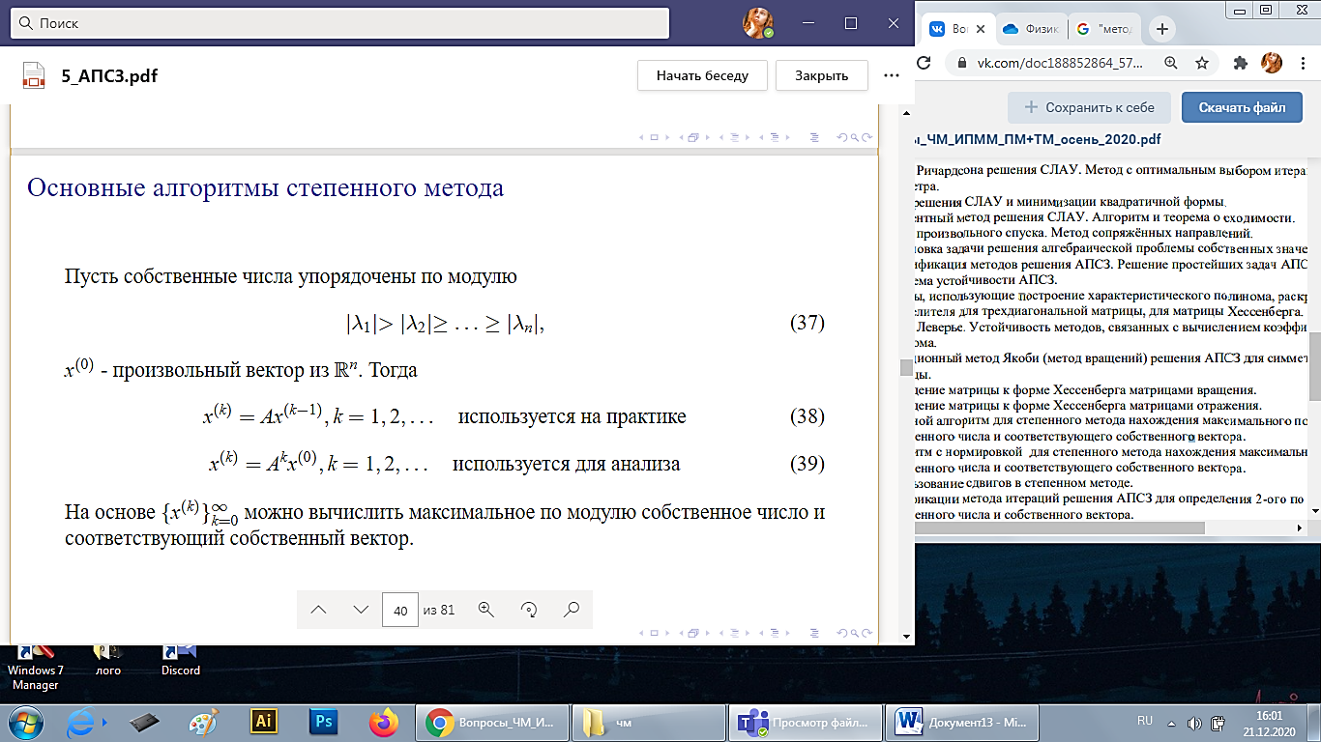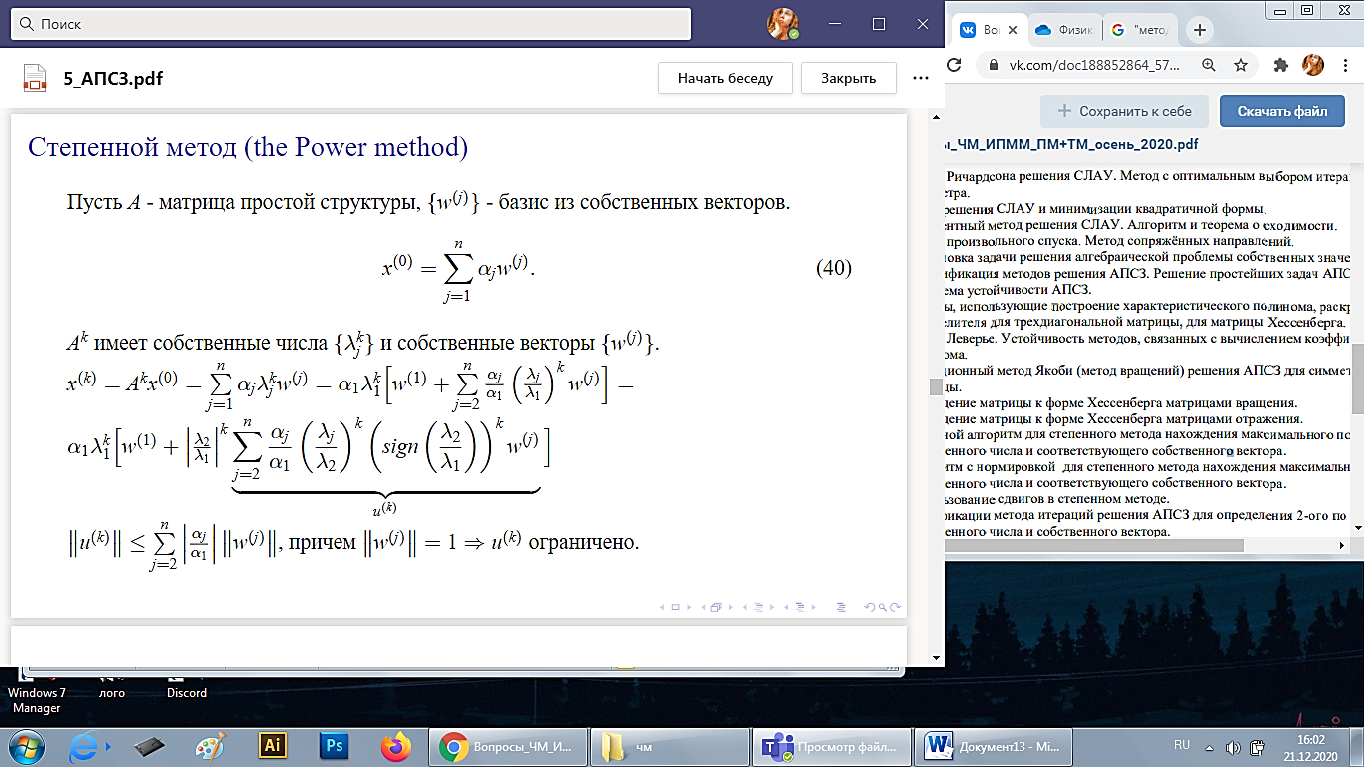  
норма суммы <= суммы норм, сигнум уходит, лямбдаj/лямбда2 меньше 1. Отнормировали.

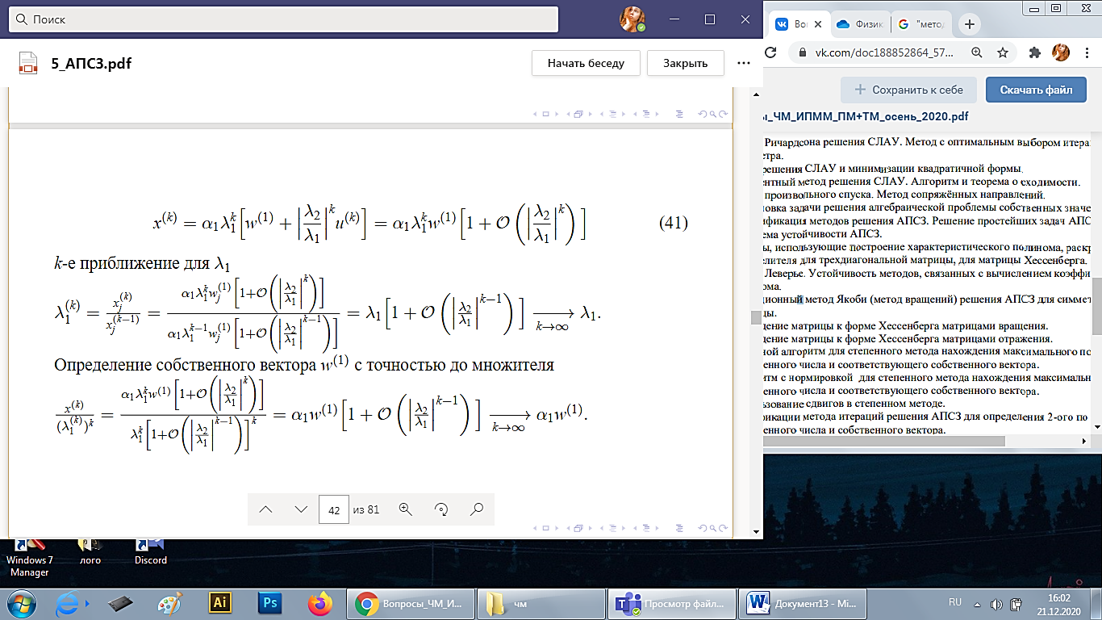

Отношение компонент двух последовательных векторов стремятся к лямбда 1.  
Скорость сходимости СтМ зависит от отделимости лямбда 1 от лямбда 2.

